**ครั้งที่ 11.4**

**2.จงเขียนAlgorithm สำหรับการประมาณค่าในช่วงก่าลังสอง(QuadraticInterpolation)**

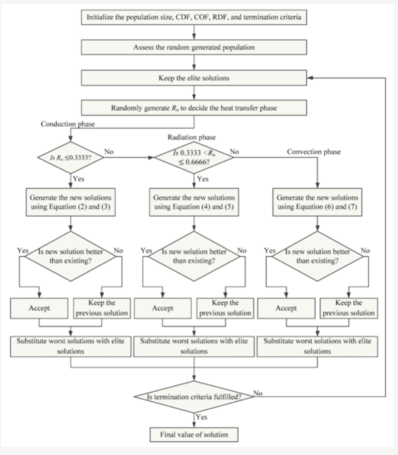

**แหล่งที่มา https://www.mdpi.com/2227-9717/8/4/478/html**